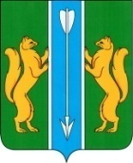

ЕНИСЕЙСКИЙ РАЙОННЫЙ СОВЕТ ДЕПУТАТОВ

КРАСНОЯРСКОГО КРАЯ

**РЕШЕНИЕ**

24.04.2018 21-277р

**О согласовании границ муниципального образования**

**Енисейский район Красноярского края**

В соответствии с Федеральным законом от 06.10.2003 № 131-ФЗ «Об общих принципах организации местного самоуправления в Российской Федерации», на основании Устава района, рассмотрев решение Енисейского городского Совета депутатов, решения сельских, поселкового Советов депутатов, Енисейский районный Совет депутатов **РЕШИЛ:**

1. Согласовать изменение границ муниципального образования Енисейский район, инициированное решением Енисейского городского Совета депутатов от 14.02.2018 № 28-243 в связи с передачей земель, расположенных в районе д. Горская, в том числе под объектом муниципальной собственности города «Водозаборные сооружения и водовод в г. Енисейск (1очередь), в кадастровом квартале: 24:12:0110303, в черту муниципального образования г. Енисейск согласно приложению 1 к настоящему решению.
2. Согласовать границы муниципального образования Енисейский район Красноярского края согласно карте (плану) границы муниципального образования, подготовленной АО «Красноярское аэрогеодезическое предприятие» в соответствии с приложением 2 к настоящему решению.
3. Согласовать изменение границ муниципальных образований Луговатский, Усть-Питский, Шапкинский, Плотбищенский сельсоветы согласно приложению 3 к настоящему решению.
4. Согласовать границы муниципальных образований, входящих в состав Енисейского района: п. Подтесово, Абалаковский, Высокогорский, Городищенский, Епишинский, Железнодорожный, Кривлякский, Майский, Маковский, Малобельский, Новогородокский, Новокаргинский, Новоназимовский, Озерновский, Погодаевский, Подгорновский, Потаповский, Сымский, Усть-Кемский, Чалбышевский, Ярцевский сельсоветы согласно приложению 4 к настоящему решению.
5. Контроль за исполнением настоящего решения возложить на постоянную депутатскую комиссию по законности, правопорядку и защите прав граждан (Е.Ю. Теляшкин).
6. Решение вступает в силу со дня официального опубликования и подлежит размещению на официальном информационном Интернет – сайте Енисейского района Красноярского края.

|  |  |
| --- | --- |
| Председатель районного  Совета депутатов | Глава района |
| ________________В.И.Марзал | ________________С.В.Ермаков |

Приложение № 1 к решению

Енисейского районного Совета депутатов

от 24 апреля 2018 года № 21-277р

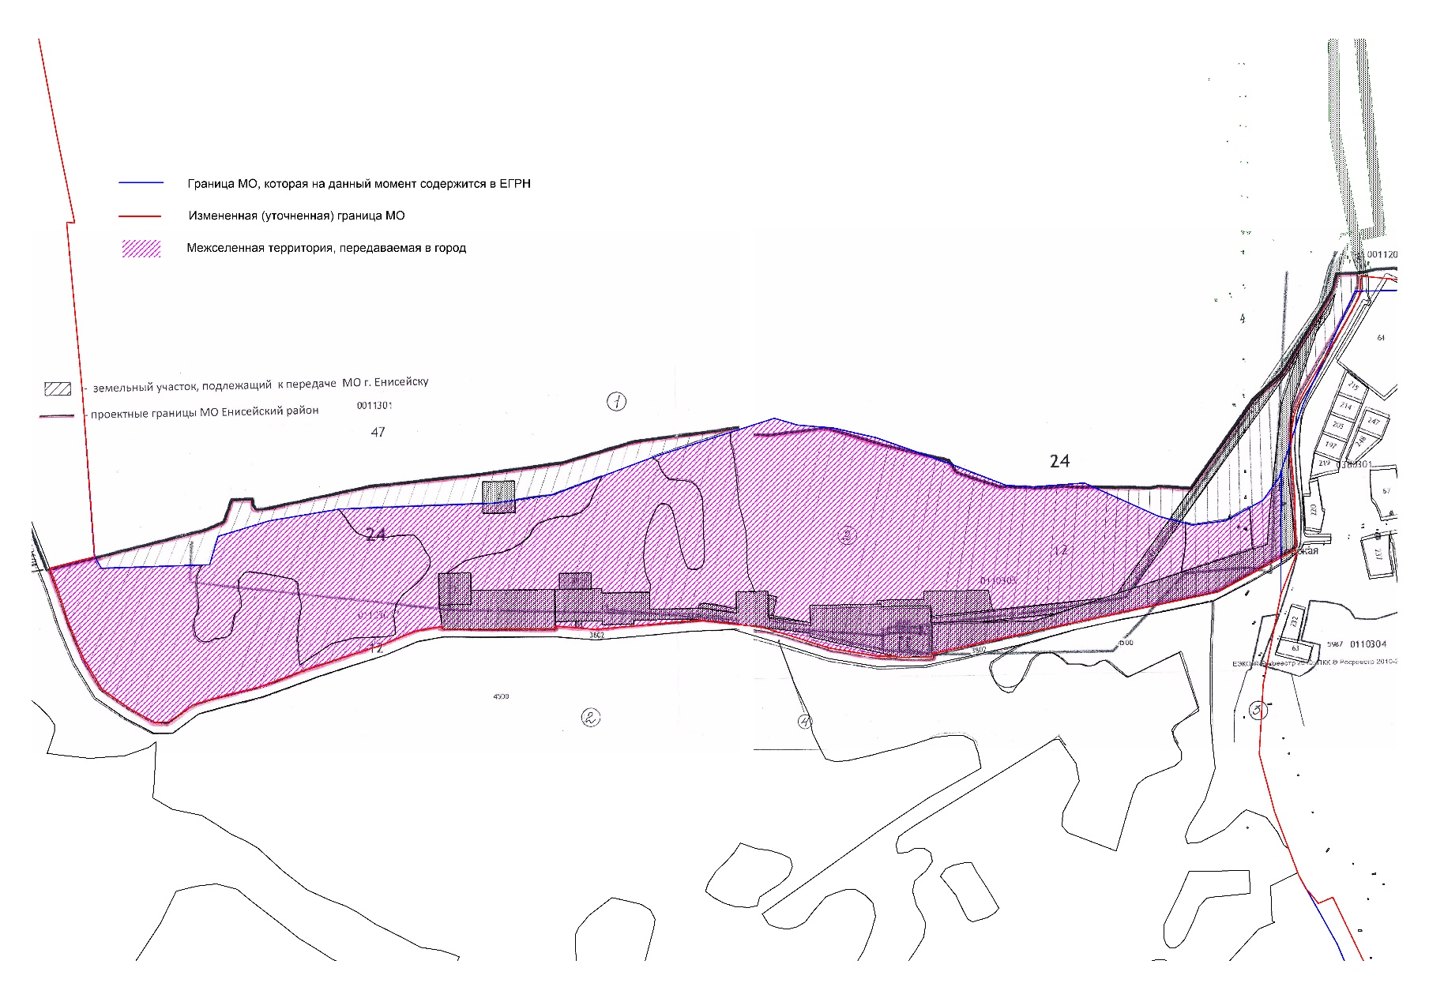

Приложение № 2 к решению

Енисейского районного Совета депутатов

от 24 апреля 2018 года № 21-277р

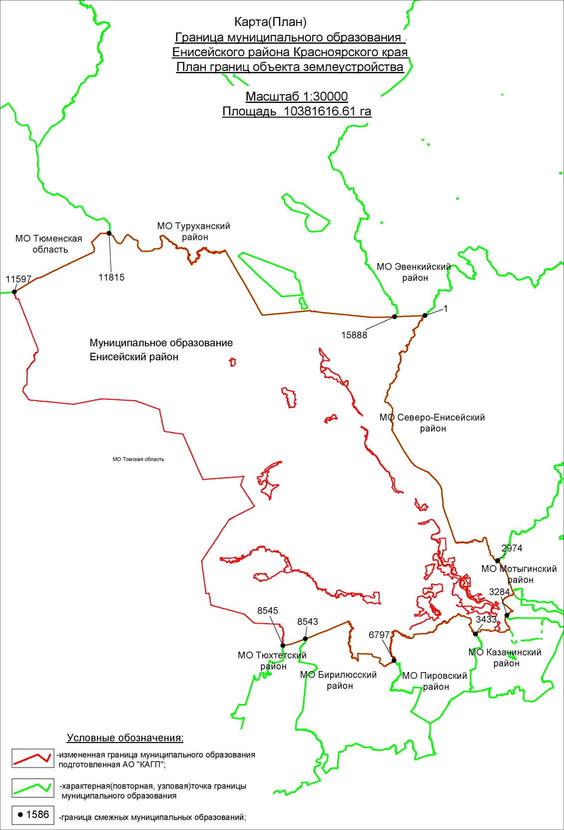

Приложение № 1 к решению

Приложение № 3 к решению

Енисейского районного Совета депутатов

от 24 апреля 2018 года № 21-277р

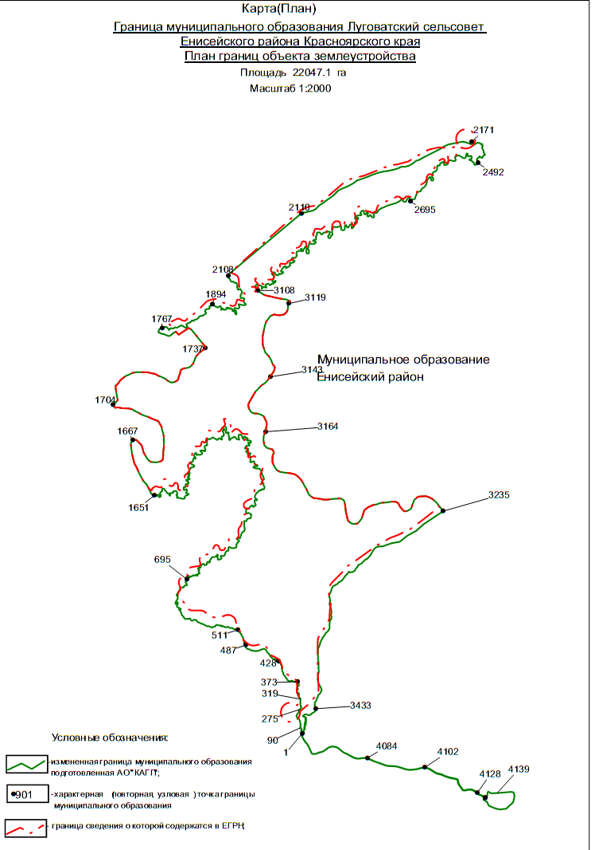

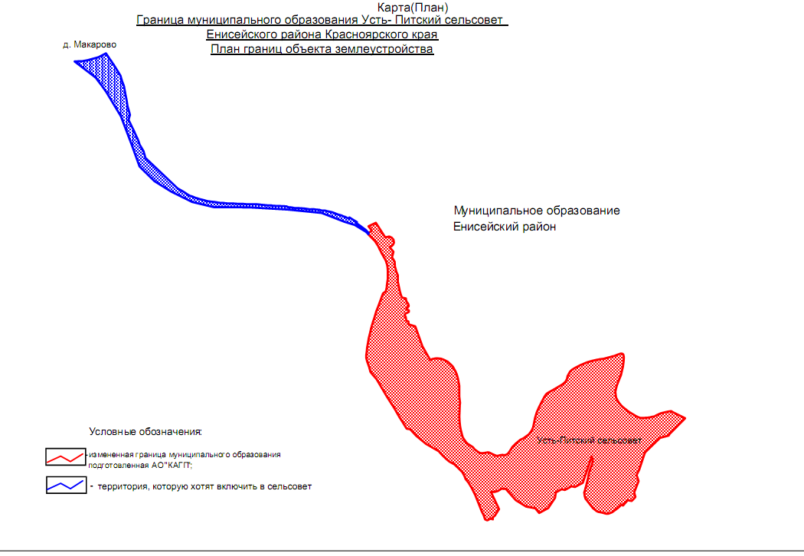

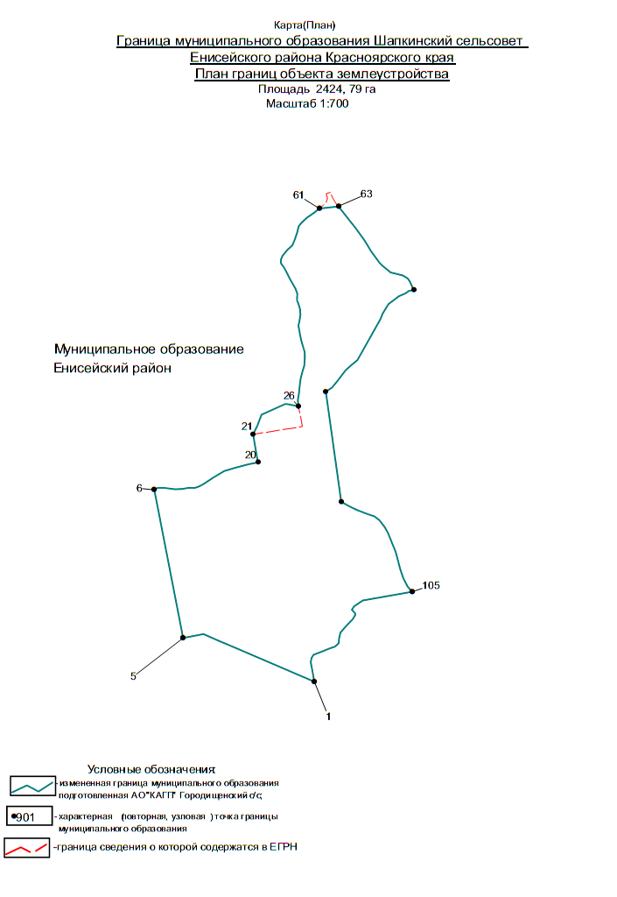

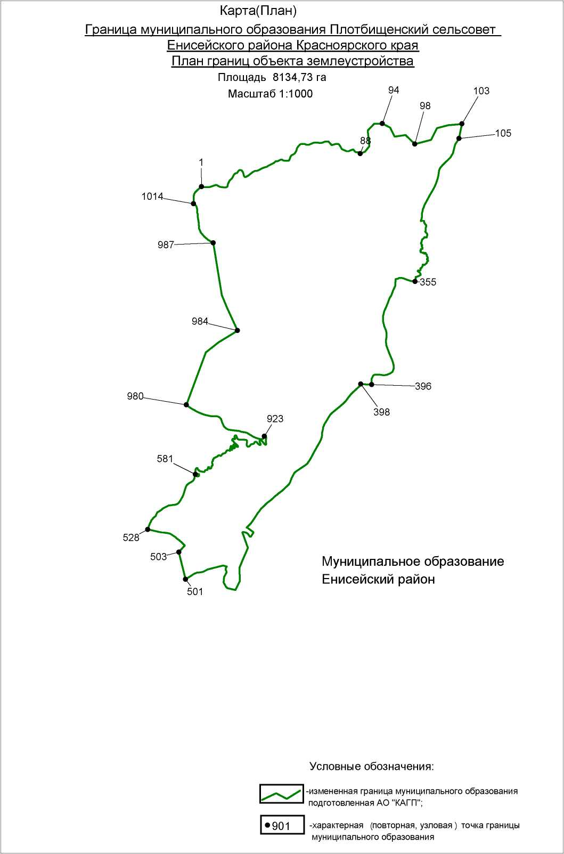

Приложение № 4 к решению

Енисейского районного Совета депутатов

от 24 апреля 2018 года № 21-277р

